О внесении изменений в постановление акимата Жамбылской области № 202 от 17 августа 2015 года "Об утверждении регламентов государственных услуг в области технической инспекции"
Утративший силу
Постановление акимата Жамбылской области от 11 апреля 2016 года № 122. Зарегистрировано Департаментом юстиции Жамбылской области 20 мая 2016 года № 3077. Утратило силу постановлением Жамбылского областного акимата от 24 ноября 2022 года № 249

Сноска.Утратило силу постановлением Жамбылского областного акимата от 24.11.2022 № 249 (вводится в действие по истечении десяти календарных дней после дня его первого официального опубликования).
Примечание РЦПИ.
В тексте документа сохранена пунктуация и орфография оригинала.
В соответствии с Законом Республики Казахстан от 23 января 2001 года "О местном государственном управлении и самоуправлении в Республике Казахстан", Законом Республики Казахстан от 15 апреля 2013 года "О государственных услугах" акимат Жамбылской области ПОСТАНОВЛЯЕТ:
1. Внести в постановление акимата Жамбылской области от 17 августа 2015 года № 202 "Об утверждении регламентов государственных услуг в области технической инспекции" (зарегистрировано в Реестре государственной регистрации нормативных правовых актов № 2783, опубликовано 24 октября 2015 года в газете "Знамя труда") следующие изменения:
регламент государственной услуги "Предоставление информации об отсутствии (наличии) обременений тракторов и изготовленных на их базе самоходных шасси и механизмов, прицепов к ним, включая прицепы со смонтированным специальным оборудованием, самоходных сельскохозяйственных, мелиоративных и дорожно-строительных машин и механизмов, а также специальных машин повышенной проходимости", утвержденный указанным постановлением, изложить в новой редакции, согласно приложению к настоящему постановлению.
2. Коммунальному государственному учреждению "Управление сельского хозяйства акимата Жамбылской области" в установленном законодательством порядке обеспечить:
1) государственную регистрацию настоящего постановления в органах юстиции;
2) в течение десяти календарных дней после государственной регистрации настоящего постановления его направление на официальное опубликование;
3) размещение настоящего постановления на интернет-ресурсе акимата Жамбылской области;
4) принятие иных мер, вытекающих из настоящего постановления.
3. Контроль за исполнением настоящего постановления возложить на заместителя акима области А. Нуралиева.
4. Настоящее постановление вступает в силу со дня государственной регистрации в органах юстиции и вводится в действие по истечении десяти календарных дней после дня его первого официального опубликования.
Аким области | К. Кокрекбаев
Приложение к постановлению
акимата Жамбылской области
от "11" апреля 2016 года № 122
Утвержден постановлением
акимата Жамбылской области
от "17" августа 2015 года № 202
Регламент государственной услуги "Предоставление информации об отсутствии (наличии) обременений тракторов и изготовленных на их базе самоходных шасси и механизмов, прицепов к ним, включая прицепы со смонтированным специальным оборудованием, самоходных сельскохозяйственных, мелиоративных и дорожно-строительных машин и механизмов, а также специальных машин повышенной проходимости"
Общие положения
1. Государственная услуга "Предоставление информации об отсутствии (наличии) обременений тракторов и изготовленных на их базе самоходных шасси и механизмов, прицепов к ним, включая прицепы со смонтированным специальным оборудованием, самоходных сельскохозяйственных, мелиоративных и дорожно-строительных машин и механизмов, а также специальных машин повышенной проходимости" (далее – государственная услуга) оказывается коммунальным государственным учреждением "Управление сельского хозяйства акимата Жамбылской области" и отделами сельского хозяйства акиматов районов и города Тараз (далее – услугодатель) на основании стандарта государственной услуги "Предоставление информации об отсутствии (наличии) обременений тракторов и изготовленных на их базе самоходных шасси и механизмов, прицепов к ним, включая прицепы со смонтированным специальным оборудованием, самоходных сельскохозяйственных, мелиоративных и дорожно-строительных машин и механизмов, а также специальных машин повышенной проходимости" утвержденного приказом Министра сельского хозяйства Республики Казахстан от 6 мая 2015 года № 4-3/421 "Об утверждении стандартов государственных услуг в области технической инспекции" (зарегистрирован в Реестре государственной регистрации нормативных правовых актов № 11766) (далее – cтандарт).
Прием заявления и выдача результатов оказания государственной услуги осуществляется через:
1) Некоммерческое акционерное общество "Государственная корпорация "Правительство для граждан"" (далее - Государственная корпорация);
2) веб-портал "электронного правительства" www.egov.kz (далее – портал).
2. Форма оказания государственной услуги: электронная (полностью автоматизированная) или бумажная.
3. Результат оказания государственной услуги - выписка из реестра регистрации залога движимого имущества.
Форма предоставления результата оказания государственной услуги электронная.
2. Описание порядка действий структурных подразделений (работников) услугодателя в процессе оказания государственной услуги
4. Основанием для начала процедуры (действия) по оказанию государственной услуги является подача услугополучателем либо его представителя документов, предусмотренные пунктом 9 стандарта.
5. Содержание каждой процедуры (действия), входящей в состав процесса оказания государственной услуги, длительность его выполнения:
1) работник канцелярии услугодателя:
в течение 30 (тридцати) минут принимает и регистрирует заявление;
в течение 30 (тридцати) минут направляет заявление для рассмотрения руководителю услугодателя;
2) руководитель услугодателя:
в течение 30 (тридцати) минут определяет ответственного исполнителя;
3) ответственный исполнитель услугодателя:
в течение 2 (двух) часов готовит выписку из реестра регистрации залога движимого имущества и направляет руководителю на подпись;
4) канцелярия услугодателя:
в течение 30 (тридцати) минут регистрирует выписку из реестра регистрации залога движимого имущества;
в течение 30 (тридцати) минут направляет выписку из реестра регистрации залога движимого имущества в Государственную корпорацию.
6. Результат процедуры (действия) по оказанию государственной услуги, который служит основанием для начала выполнения следующей процедуры (действия):
1) работник канцелярии услугодателя принимает и регистрирует;
2) руководитель услугодателя определяет ответственного исполнителя;
3) ответственный исполнитель услугодателя готовит выписку из реестра регистрации залога движимого имущества;
4) регистрирует выписку из реестра регистрации залога движимого имущества и направляет в Государственную корпорацию.
3. Описание порядка взаимодействия структурных подразделений (работников) услугодателя в процессе оказания государственной услуги
7. Перечень структурных подразделений (работников) услугодателя, которые участвуют в процессе оказания государственной услуги:
1) работник канцелярии услугодателя;
2) руководитель услугодателя;
3) ответственный исполнитель услугодателя.
8. Описание последовательности процедур (действий) между структурными подразделениями (работниками) с указанием длительности каждой процедуры (действия):
1) работник канцелярии услугодателя:
в течение 30 (тридцати) минут принимает и регистрирует заявление;
в течение 30 (тридцати) минут направляет заявление для рассмотрения руководителю услугодателя;
2) руководитель услугодателя:
в течение 30 (тридцати) минут определяет ответственного исполнителя;
3) ответственный исполнитель услугодателя:
в течение 2 (двух) часов готовит выписку из реестра регистрации залога движимого имущества и направляет руководителю на подпись;
4) руководитель услугодателя подписывает и направляет в канцелярию;
5) канцелярия услугодателя:
в течение 30 (тридцати) минут регистрирует выписку из реестра регистрации залога движимого имущества;
в течение 30 (тридцати) минут направляет выписку из реестра регистрации залога движимого имущества в Государственную корпорацию либо в личный кабинет услугополучателя.
4. Описание порядка взаимодействия с Государственной корпорацией и (или) иными услугодателями, а также порядка использования информационных систем в процессе оказания государственной услуги
9. Описание порядка обращения в Государственную корпорацию (или) к услугодателю, длительность обработки запроса услугополучателя:
оператор Государственной корпорации:
принимает заявление согласно приложению 1 к стандарту в порядке "электронной" очереди в течение 15 (пятнадцати) минут;
в течение 10 (десяти) минут выдает расписку о приеме заявления и всех необходимых соответствующих документов;
в случае предоставления услугополучателем неполного пакета документов, согласно перечню, предусмотренному пунктом 9 стандарта, в течение 30 (тридцати) минут отказывает в приеме заявления и выдает расписку по форме, согласно приложению 2 стандарта;
направляет в течение 30 (тридцати) минут в канцелярию услугодателя.
10. Описание процесса получения результата оказания государственной услуги через Государственную корпорацию, его длительность:
В Государственной корпорации выдача готовых документов услугополучателю осуществляется его работником на основании расписки, при предъявлении документа, удостоверяющего личность (либо его представителя по нотариально удостоверенной доверенностью, юридическому лицу – по документу, подтверждающему полномочия).
Оператор Государственной корпорации в течение 30 (тридцати) минут выдает выписку из реестра регистрации залога движимого имущества.
Государственная корпорация обеспечивает хранение результата в течение одного месяца, после чего передает их услугодателю для дальнейшего хранения. При обращении услугополучателя по истечении одного месяца, по запросу Государственной корпорации услугодатель в течение одного рабочего дня направляет готовые документы в Государственную корпорацию для выдачи услугополучателю.
11. Описание порядка обращения и последовательности процедур (действий) услугодателя и услугополучателя при оказании государственной услуги через портал:
1) услугополучатель осуществляет регистрацию на портале с помощью индивидуального идентификационного номера, бизнес–идентификационного номера и пароля (осуществляется для незарегистрированных получателей на портале);
2) процесс 1 – ввод услугополучателем индивидуального идентификационного номера и бизнес–идентификационного номера и пароля (процесс авторизации) на портале;
3) условие 1 – проверка на портале подлинности данных о зарегистрированном услугополучателе через индивидуальный идентификационный номер, бизнес–идентификационный номер и пароль;
4) процесс 2 – формирование порталом сообщения об отказе в авторизации в связи с имеющимися нарушениями в данных услугополучателя;
5) процесс 3 – выбор услугополучателем услуги, указанной в настоящем регламенте, вывод на экран формы запроса для оказания услуги и заполнение услугополучателем формы (ввод данных) с учетом ее структуры и форматных требований, прикрепление к форме запроса необходимых копий документов в электронном виде, указанных в пункте 9 стандарта, а также выбор потребителем регистрационного свидетельства электронной цифровой подписи для удостоверения (подписания) запроса;
6) условие 2 – проверка на портале срока действия регистрационного свидетельства электронной цифровой подписи и отсутствия в списке отозванных (аннулированных) регистрационных свидетельств, а также соответствия идентификационных данных (между индивидуальным идентификационным номером и бизнес–идентификационным номером, указанным в запросе, и индивидуальным идентификационным номером и бизнес–идентификационным номером, указанным в регистрационном свидетельстве электронной цифровой подписи);
7) процесс 4 – формирование сообщения об отказе в запрашиваемой услуге в связи с не подтверждением подлинности электронной цифровой подписи услугополучателя;
8) процесс 5 – направление электронного документа (запроса услугополучателя), удостоверенного (подписанного) электронной цифровой подписью услугополучателя в портал;
9) процесс 6 – получение услугополучателем результата услуги, сформированного порталом в течение 30 (тридцати) минут.
Функциональные взаимодействия информационных систем, задействованных при оказании государственной услуги через портал, приведены диаграммой согласно приложению 1 к настоящему регламенту.
Подробное описание последовательности процедур (действий), взаимодействий структурных подразделений (работников) услугодателя в процессе оказания государственной услуги, а также описания порядка взаимодействия с иными услугодателями и (или) Государственной корпорацией и порядка использования информационных систем в процессе оказания государственной услуги отражается в справочнике бизнес-процессов оказания государственной услуги согласно приложениям 2 и 3 к настоящему регламенту.
Справочник бизнес-процессов оказания государственной услуги размещается на интернет - ресурсах акимата Жамбылской области (http://zhambyl.gov.kz) и сайте услугодателя (http://ush.zhambyl.kz).
Приложение 1 к регламенту
государственной услуги
"Предоставление информации
об отсутствии (наличии)
обременений тракторов и
изготовленных на их базе
самоходных шасси и
механизмов, прицепов к ним,
включая прицепы со
смонтированным специальным
оборудованием, самоходных
сельскохозяйственных,
мелиоративных и дорожно-
строительных машин и
механизмов, а также
специальных машин
повышенной проходимости"
Диаграмма функционального взаимодействия при оказании государственной услуги через портал.

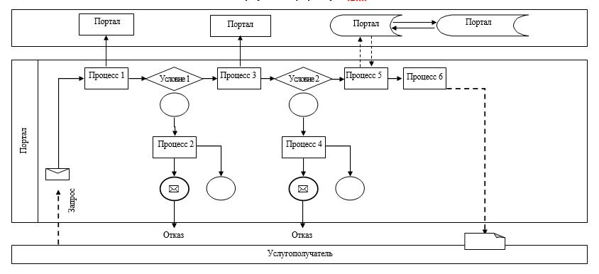

Приложение 2 к регламенту
государственной услуги
"Предоставление информации
об отсутствии (наличии)
обременений тракторов и
изготовленных на их базе
самоходных шасси и
механизмов, прицепов к ним,
включая прицепы со
смонтированным специальным
оборудованием, самоходных
сельскохозяйственных,
мелиоративных и дорожно-
строительных машин и
механизмов, а также
специальных машин
повышенной проходимости"
Справочник бизнес-процессов оказания государственной услуги через Государственную корпорацию

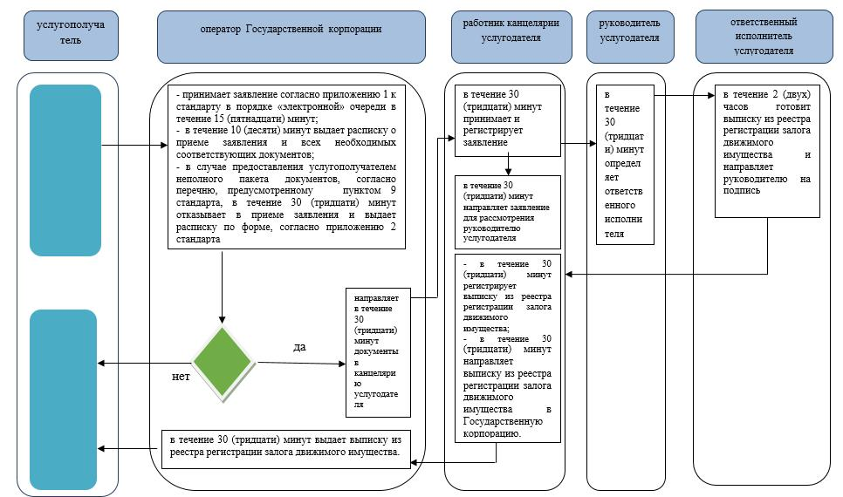

Условные обозначения:

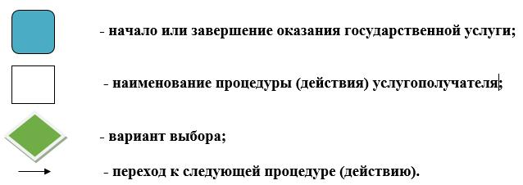

Приложение 3 к регламенту
государственной услуги
"Предоставление
информации об отсутствии
(наличии) обременений
тракторов и изготовленных на
их базе самоходных шасси и
механизмов, прицепов к ним,
включая прицепы со
смонтированным специальным
оборудованием, самоходных
сельскохозяйственных,
мелиоративных и дорожно-
строительных машин и
механизмов, а также
специальных машин
повышенной проходимости"
Справочник бизнес-процессов оказания государственной услуги через портал

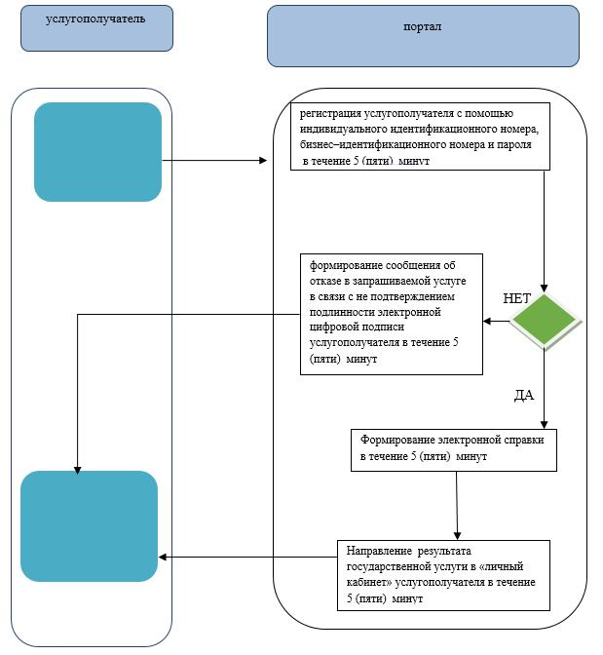

Условные обозначения:

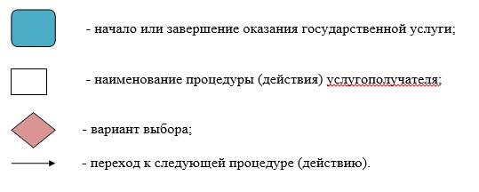

© 2012. РГП на ПХВ «Институт законодательства и правовой информации Республики Казахстан» Министерства юстиции Республики Казахстан

